Guía en línea para Calculos Salariales

Por: Ing. Fidel Moreno

Maracaibo - 2014

**Contenido**

¡Gracias por preferir Cálculos Salariales en Excel!

¿Quién y por qué se elabora esta hoja de cálculo?

¿Qué garantía tengo de que el cálculo sea el correcto?

Quisiera una aplicación adaptada a mis necesidades particulares, ¿Se puede pedir una hoja de cálculo personalizada?

¿Puedo desbloquear totalmente la hoja de cálculo?

Comprar Clave

Uso del programa

Conceptos básicos y consideraciones

Consideraciones

Conceptos

Tipos de contrato

Por tiempo Indeterminado:

Por tiempo Determinado:

Por Obra:

Salario base (Salario Normal)

Salario Integral

Tipos de salario

Salario por unidad de tiempo

Salario por obra, por pieza o a destajo

Salario por tarea

Menú principal

Datos del trabajador

Prestaciones

Intereses de las prestaciones

Utilidades

Vacaciones

Días de disfrute

Bono vacacional

Liquidación

Tabla comparativa entre la LOT y la LOTTT

Ejemplos de Cálculo

Ejemplo 1: Renuncia

Preguntas frecuentes

¿Puedo modificar o alterar la hoja de cálculo?

¿Como las desbloqueo?

¿Puedo usar la hoja en Libreoffice/openoffice u office para MAC OS?

¿Como se actualiza la hoja?

Solución de problemas

No puedo modificar el “Sueldo mensual actual”

La hoja de cálculo muestra caracteres ###### en las celdas

La hoja muestra el error #¿NOMBRE?

Error, la celda debe estar posicionada en la columna de SUELDO

En la hoja de cálculos de prestaciones las celdas me dan el error #VALOR

El monto de retiro debe ser expresado en números negativos

Las celdas en BsF, se muestran con un carácter |

Bibliografía

Lectura Adicionales

Sobre el Preaviso en caso de renuncia o despido

Estabilidad e inamovilidad

Suspensión de la relación laboral

Reducción de la jornada laboral

Día adicional de Vacaciones por trabajar 6 días continuos

Soy “Papá embarazado” y me despidieron del Trabajo

Sábados trabajados no son feriados ni se pagan doble

Fases de aplicación de la Ley del Trabajo

Nuevo reglamento de la LOTTT información básica

Ofertas Especiales

# 

# 

# ¡Gracias por preferir Cálculos Salariales en Excel!

Esta herramienta le permitirá calcular los montos correspondientes a sus utilidades, prestaciones, vacaciones y muchas más cosas.

Seguramente usted tendrá algunas preguntas respecto al programa, pues bien... vamos a ver las más comunes:

## ¿Quién y por qué se elabora esta hoja de cálculo?

La hoja la he programado yo, Fidel Moreno, ingeniero electricista graduado en 2006 en la Universidad del Zulia.

Me Inicie desarrollado varios programas para el área de la electricidad pero este, el de cálculos salariales, ha sido el que mayor impacto ha tenido en el público, he consultado con varios especialistas en la materia que me ayudan a interpretar el lenguaje legal y llevarlo a un algoritmo programable que es lo que finalmente se hacer mejor.

La elaboración de esta hora surgió como un proyecto personal a raíz de la necesidad de saber con certeza cuales eran las deducciones del sueldo y otros conceptos relativos al salario, como empleado, me he visto en la necesidad de educarme y estar al tanto de mis derechos y deberes. Con el tiempo, compartí la hoja con colegas y al ver la buena y amplia recepción que tenía, decidí publicarla en mi página web.

|  |
| --- |
| **Solo se dara soporte técnico y actualizaciones gratis a los usuarios registrados y verificados quienes compraron la hoja por este medio** |

## ¿Qué garantía tengo de que el cálculo sea el correcto?

Como dije al principio soy ingeniero, no especialista en materia laboral, sin embargo he cuidado que la interpretación legal y matemática sea lo más exacta posible, aun así, no puedo hacerme responsable por los resultados que la hoja de cálculo muestra, considérela como una guía, una aproximación, pero el cálculo válido y propiamente legal debe ser hecho por un funcionario del ministerio de trabajo.

## Quisiera una aplicación adaptada a mis necesidades particulares, ¿Se puede pedir una hoja de cálculo personalizada?

Si, si usted necesita por ejemplo adaptar la hoja de cálculo a un contrato colectivo o con beneficios que no están incluidos en la LOTTT se puede programar sin problema. Esta adaptación si tiene un costo un poco adicional y depende del grado de complejidad que muestre.

## ¿Puedo desbloquear totalmente la hoja de cálculo?

La hoja de cálculos salariales, tiene protecciones para evitar el borrado accidental de las fórmulas, todas las hojas están bloqueadas pero no tienen clave, salvo la hoja MAIN, para proteger mi autoria, pero si usted necesita control total sobre la hoja, puede comprar la clave maestra.

Con ella puede modificar totalmente la hoja de cálculo y ver el código VBA que tiene.

No se da soporte a clientes que modifiquen la hoja posteriormente, ni se permite su distribución o comercialización sin autorización.

La clave solo permite desbloquear la versión de la hoja para la que fue comprada, por ejemplo si usted compra la clave para la version 4.11.7 no podrá usarla para la versión 4.12.

No se hacen devoluciones de dinero por concepto de compra de clave maestra.

El costo de la clave es de 400 BsF, se cancela por medio de tarjeta de crédito de manera segura con la plataforma de Mercadolibre.

### [Comprar Clave](http://goo.gl/LQlXt)

# Uso del programa

## Conceptos básicos y consideraciones

### Consideraciones

Los meses tienen una duración de 30 días (Art 113), y los años de 360 días.

### Conceptos

#### Tipos de contrato

##### Por tiempo Indeterminado:

***“Artículo 61.*** *El contrato de trabajo se considerará celebrado por tiempo indeterminado cuando no aparezca expresada la voluntad de las partes, en forma inequívoca, de vincularse sólo con ocasión de una obra determinada o por tiempo determinado.*

*Se presume que las relaciones de trabajo son a tiempo indeterminado, salvo las excepciones previstas en esta Ley. Las relaciones de trabajo a tiempo determinado y por una obra determinada son de carácter excepcional y, en consecuencia, las normas que lo regulan son de interpretación restrictiva.”*

El contrato por tiempo indeterminado o indefinido es el que se presume necesariamente al no acordarse nada diferente al respecto, pues es el más común de los contratos laborales, es decir, a menos que se indique lo contrario todo contrato es por tiempo indefinido.

##### Por tiempo Determinado:

***“Artículo 62.*** *El contrato celebrado por tiempo determinado concluirá por la expiración del término convenido y no perderá su condición específica cuando fuese objeto de una prórroga.*

*En caso de dos prórrogas, el contrato se considerará por tiempo indeterminado, a no ser que existan razones especiales que justifiquen dichas prórrogas y excluyan la intención presunta de continuar la relación.*

*Las previsiones de este artículo se aplicarán también cuando, vencido el término e interrumpida la prestación del servicio, se celebre un nuevo contrato entre las partes dentro de los tres meses siguientes al vencimiento del anterior, salvo que se demuestre claramente la voluntad común de poner fin a la relación.*

*El contrato de trabajo se considerará por tiempo indeterminado, si existe la intención por parte del patrono o de la patrona de interrumpir la relación laboral a través de mecanismos que impidan la continuidad de la misma.*

*En los contratos por tiempo determinado los trabajadores y las trabajadoras no podrán obligarse a prestar servicios por más de un año.”*

El contrato por tiempo definido, es decir “hasta el dia tal”, al cumplirse el periodo de tiempo la relación laboral termina sin que esto signifique el pago de alguna indemnización por parte del patrono, pues el contrato ha finalizado.

Como esta situación puede generar situaciones fraudulentas, la ley limita el rango de acción de los contratos por tiempo determinado indicando que **no cualquier tipo actividad califica para un contrato de este tipo**, sólo están permitidas las establecidas en el artículo 64.

***“Artículo 64.*** *El contrato de trabajo, podrá celebrarse por tiempo determinado únicamente en los siguientes casos:*

*a) Cuando lo exija la naturaleza del servicio.*

*b) Cuando tenga por objeto sustituir provisional y lícitamente a un trabajador o trabajadora.*

*c) Cuando se trate de trabajadores o trabajadoras de nacionalidad venezolana que prestarán servicios fuera del territorio del República Bolivariana de Venezuela, de conformidad con lo establecido en esta Ley.*

*d) Cuando no haya terminado la labor para la que fue contratado el trabajador o trabajadora y se siga requiriendo de los servicios, bien sea por el mismo trabajador o trabajadora u otro o otra.*

*Será nulo el contrato de trabajo por tiempo determinado por causas distintas a las antes señaladas, en consecuencia, el trabajador o trabajadora se encontrará investido de la estabilidad prevista en esta Ley.*

##### Por Obra:

*“****Artículo 63.*** *El contrato para una obra determinada deberá expresar con toda precisión la obra a ejecutarse por el trabajador o trabajadora.*

*El contrato durará por todo el tiempo requerido para la ejecución de la obra y terminará con la conclusión de la misma.*

*Se considerará que la obra ha concluido cuando ha finalizado la parte que corresponde al trabajador o trabajadora dentro de la totalidad proyectada por el patrono o la patrona.*

*Si dentro de los tres meses siguientes a la terminación de un contrato de trabajo para una obra determinada, las partes celebran un nuevo contrato para la ejecución de otra obra, se entenderá que han querido obligarse, desde el inicio de la relación, por tiempo indeterminado.*

*En la industria de la construcción, la naturaleza de los contratos para una obra determinada no se desvirtúa, sea cual fuere el número sucesivo de ellos.”*

Si al cabo de una obra el contratante acuerda dentro de los tres meses un nuevo contrato para otra obra, se entenderá, que el contrato es por tiempo indeterminado desde el inicio. Esta conclusión no es aplicable al caso de las empresas constructoras que llevan, como es frecuente, una obra tras otra, así se indica en el último párrafo del artículo 63.

#### Salario base (Salario Normal)

En la LOTTT queda establecido como:

***“Artículo. 104.*** *Se entiende por salario la remuneración, provecho o ventaja, cualquiera fuere su denominación o método de cálculo, siempre que pueda evaluarse en moneda de curso legal, que corresponda al trabajador o trabajadora por la prestación de su servicio y, entre otros, comprende las comisiones, primas, gratificaciones, participación en los beneficios o utilidades, sobresueldos, bono vacacional, así como recargos por días feriados, horas extraordinarias o trabajo nocturno, alimentación y vivienda.*

*Los subsidios o facilidades que el patrono o patrona otorgue al trabajador o trabajadora, con el propósito de que éste o ésta obtenga bienes y servicios que le permitan mejorar su calidad de vida y la de su familia tienen carácter salarial.*

*A los fines de esta Ley se entiende por salario normal, la remuneración devengada por el trabajador o trabajadora en forma regular y permanente por la prestación de su servicio. Quedan por tanto excluidos del mismo las percepciones de carácter accidental, las derivadas de la prestaciones sociales y las que esta Ley considere que no tienen carácter salarial. Para la estimación del salario normal ninguno de los conceptos que lo conforman producirá efectos sobre si mismo.”*

Más adelante se aclara que ciertos beneficios no se consideran de carácter remunerativo y no forman parte del salario y por lo tanto no se consideran para el cálculo del salario integral a menos que lo indique el contrato o forme parte de una convención colectiva.

***“Artículo 105.*** *Se entienden como beneficios sociales de carácter no remunerativo:*

1. *Los servicios de los centros de educación inicial.*
2. *El cumplimiento del beneficio de alimentación para los trabajadores y las trabajadoras a través de servicios de comedores, cupones, dinero, tarjetas electrónicas de alimentación y demás modalidades previstas por la ley que regula la material.*
3. *Los reintegros de gastos médicos, farmacéuticos y odontológicos.*
4. *Las provisiones de ropa de trabajo.*
5. *Las provisiones de útiles escolares y de juguetes.*
6. *El otorgamiento de becas o pago de cursos de capacitación, formación o de especialización.*
7. *El pago de gastos funerarios.*

*Los beneficios sociales no serán considerados como salario, salvo que en las convenciones colectivas o contratos individuales de trabajo, se hubiere estipulado lo contrario.”*

#### Salario Integral

Es el salario que gana el trabajador considerando los beneficios clasificados como “remunerativos” bajo la LOTTT.

La forma básica (mínimo por ley) se define bajo la siguiente fórmula

donde:

*Sid = Salario Integral Diario*

*Sbm = Sueldo base mensual*

*Dbv = Días de bono vacacional*

*Du = Días de utilidades*

Para obtener el salario integral mensual se multiplica el Sid X 30 dias

#### Tipos de salario

**“Artículo 112.** El salario se podrá estipular por unidad de tiempo, por unidad de obra, por pieza o a destajo, por tarea y por comisión.

La forma de cálculo del salario no afecta la naturaleza de la relación de trabajo, sea esta a tiempo indeterminado o determinado.”

##### Salario por unidad de tiempo

**“Artículo 113.** Se entenderá que el salario ha sido estipulado por unidad de tiempo, cuando se toma en cuenta el trabajo que se realiza en un determinado lapso, sin usar como medida el resultado del mismo.

Cuando el salario sea estipulado por mes se entenderá por salario diario la treintava parte de la remuneración mensual.

Se entenderá por salario hora la alícuota resultante de dividir el salario diario por el número de horas de la jornada diurna, nocturna ó mixta, según sea el caso.

Cuando durante la semana varíe el número de horas trabajadas al día, el valor de la hora se establecerá tomando el promedio de horas diarias trabajadas en los días laborados durante la semana.”

##### Salario por obra, por pieza o a destajo

**Artículo 114.** Se entenderá que el salario ha sido estipulado por unidad de obra, por pieza o a destajo, cuando se toma en cuenta la obra realizada por el trabajador o trabajadora, sin usar como medida el tiempo empleado para ejecutarla.

Cuando el salario se hubiere estipulado por unidad de obra, por pieza o a destajo, la base del cálculo no podrá ser inferior a la que correspondería para remunerar por unidad de tiempo la misma labor.

##### Salario por tarea

**Artículo 115.** Se entenderá que el salario ha sido estipulado por tarea, cuando se toma en cuenta la duración del trabajo, pero con la obligación de dar un rendimiento determinado dentro de la jornada.

## 

## Menú principal

La hoja “Main” es la hoja principal del programa, alli estan los distintos accesos para los cálculos, también permite introducir la fecha de ingreso y egreso del trabajador y configurar los parámetros comunes del cálculo, como lo son las semanas laborables del año, el sueldo mínimo y el valor de la unidad tributaria.

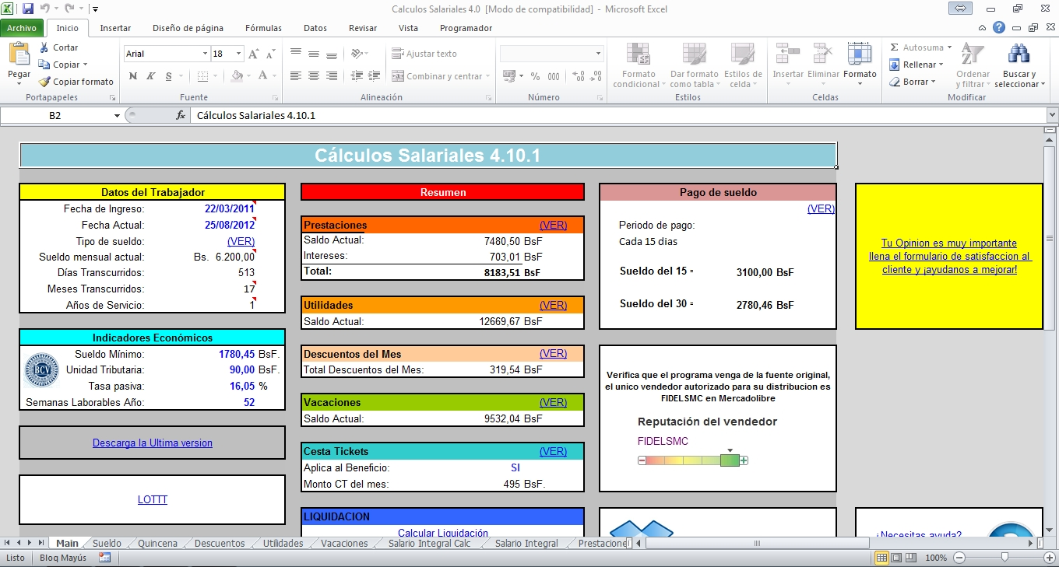

### Datos del trabajador

En esta sección vamos a colocar los datos más importantes del trabajador, la fecha de entrada y la fecha actual (si aun esta trabajando en la compañía) o la fecha de la culminación de la relación laboral.

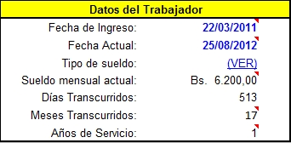

El sueldo actual (o el último sueldo que devengo) es el sueldo básico que gana el trabajador, no se puede modificar directamente, para ello nos dirigimos a “Tipo de sueldo” pulsamos “VER” que está justamente encima del salario.

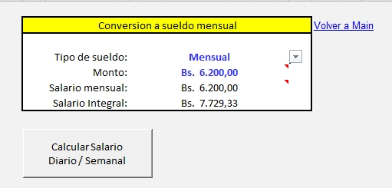

En “Monto” colocamos nuestro sueldo base, en el caso que sea mensual, pero también se puede configurar para sueldo diario, semanal o quincenal.

Si usted gana diario o semanal, siempre se va a reexpresar el sueldo base en un mes con 30 días.

## Prestaciones

### Intereses de las prestaciones

Cuando las prestaciones son capitalizados por la compañía, esta debe pagarle al trabajador los intereses de las mismas por ese concepto, la tasa de interés para el cálculo será la promedio entre la pasiva y la activa de ese mes.

En la hoja de cálculo podemos actualizar o ajustar esos valores de la siguiente forma:

En la sección de “Prestaciones”

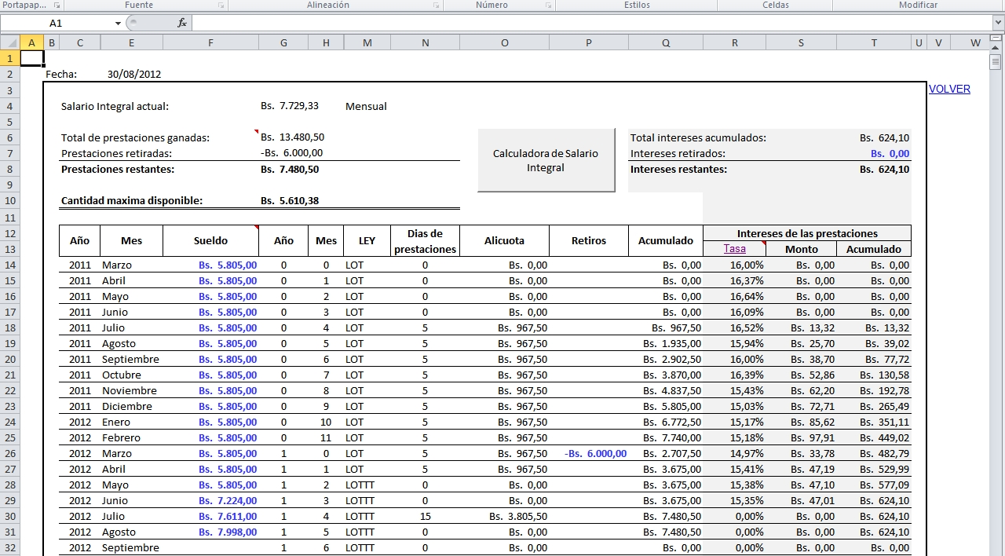

Pulsamos sobre la columna “Tasa” (resaltado en azul o morado)

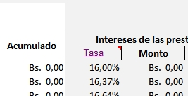

De alli, nos vamos a encontrar con el área de actualización de tasas de interés

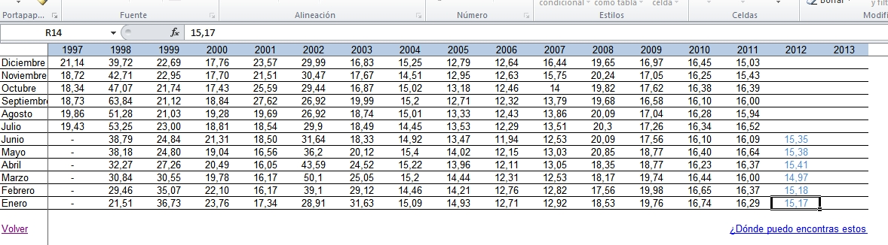

Solo hay que indicar la tasa correspondiente al mes y al año, se puede modificar la de los años 2012 y 2013, los años anteriores están incluidos y son valores fijos.

Para obtener las tasas debes entrar a la pagina del Banco Central de Venezuela

<http://www.bcv.org.ve/>

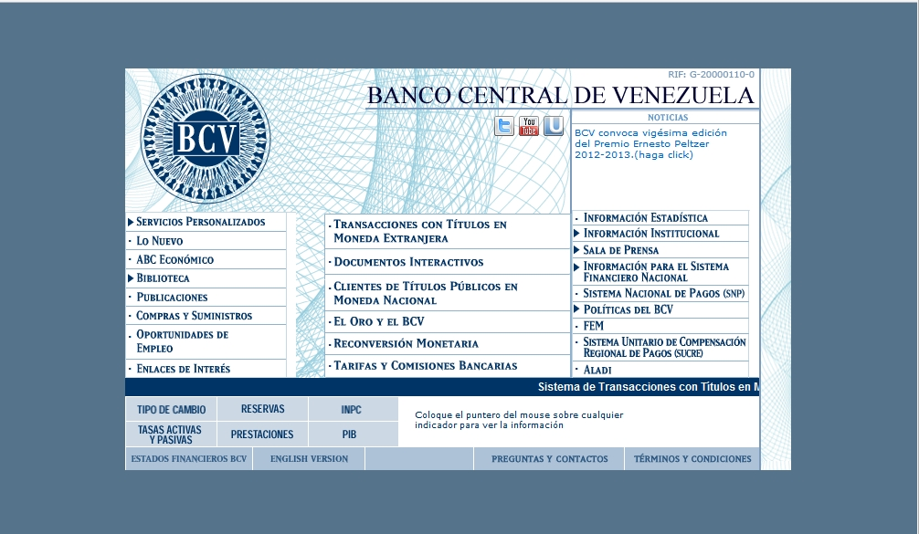

Vamos a la seccion de “Informacion estadistica”

Seleccionamos en “Tasas de interés” la opción de “Aplicados al cálculo de las prestaciones sociales (mensual)”

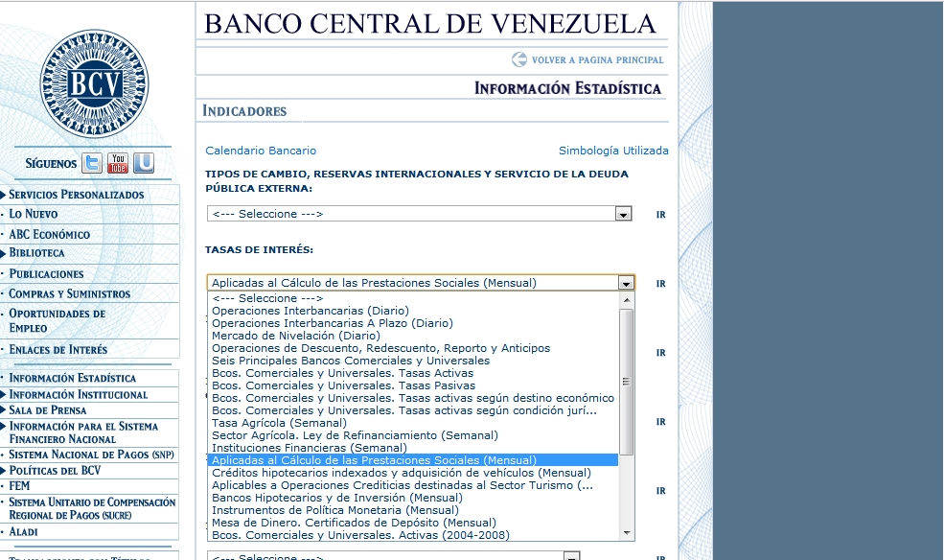

Luego de eso nos puede bajar un archivo de excel con las tasas o nos muestra una WEB con los valores.

En caso de que la tasa de interés del mes que desea calcular aún no se publicara, es una práctica colocar la misma tasa del mes anterior.

## Utilidades

Respecto a este beneficio, la LOTTT establece:

***“Artículo 131.*** *Las entidades de trabajo deberán distribuir entre todos sus trabajadores y trabajadoras, por lo menos, el quince por ciento de los beneficios líquidos que hubieren obtenido al fin de su ejercicio anual. A este fin, se entenderá por beneficios líquidos, la suma de los enriquecimientos netos gravables y de los exonerados conforme a la Ley de Impuesto Sobre la Renta.*

*Esta obligación tendrá, respecto de cada trabajador o trabajadora como límite mínimo, el equivalente al salario de treinta días y como límite máximo el equivalente al salario de cuatro meses. Cuando el trabajador o trabajadora no hubiese laborado todo el año, la bonificación se reducirá a la parte proporcional correspondiente a los meses completos de servicios prestados. Cuando la terminación de la relación de trabajo ocurra antes del cierre del ejercicio, la liquidación de la parte correspondiente a los meses servidos podrá hacerse al vencimiento del ejercicio.”*

## 

## 

## Vacaciones

### Días de disfrute

Sobre el tiempo de disfrute de las vacaciones:

***“Artículo 190.*** *Cuando el trabajador o la trabajadora cumpla un año de trabajo ininterrumpido para un patrono o una patrona, disfrutará de un período de vacaciones remuneradas de quince días hábiles. Los años sucesivos tendrá derecho además a un día adicional remunerado por cada año de servicio, hasta un máximo de quince días hábiles.*

*Las vacaciones que se interrumpan por hechos no imputables al trabajador o a la trabajadora, se reactivarán al cesar esas circunstancias.*

*Durante el periodo de vacaciones el trabajador o la trabajadora tendrá derecho a percibir el beneficio de alimentación, conforme a las previsiones establecidas en la ley que regula la materia.*

*Durante el periodo de vacaciones no podrá intentarse ni iniciarse algún procedimiento para despido, traslado o desmejora contra el trabajador o la trabajadora.*

*El servicio de un trabajador o una trabajadora no se considerará interrumpido por sus vacaciones anuales, a los fines del pago de cotizaciones, contribuciones a la Seguridad Social o cualquiera otra análoga pagadera en su interés mientras preste sus servicios.”*

### Bono vacacional

Respecto al bono vacacional la ley establece:

***“Artículo 192.*** *Los patronos y las patronas pagarán al trabajador o a la trabajadora en la oportunidad de sus vacaciones, además del salario correspondiente, una bonificación especial para su disfrute equivalente a un mínimo de quince días de salario normal más un día por cada año de servicios hasta un total de treinta días de salario normal. Este bono vacacional tiene carácter salarial.”*

En la hoja de vacaciones podemos calcular el monto que nos corresponde por ese concepto, sirve también para calcular la liquidación en caso de renuncia o despido, puesto que el bono vacacional se considera como parte del sueldo.

Sobre el sueldo que se va a usar para el cálculo de las vacaciones la ley establece.

**Artículo 121.** El salario base para el cálculo de lo que corresponda al trabajador o trabajadora por concepto de vacaciones, será el salario normal devengado en el mes efectivo de labores inmediatamente anterior a la oportunidad del disfrute.

En caso de salario por unidad de obra, por pieza, a destajo o a comisión, será el promedio del salario normal devengado durante los tres meses inmediatamente anteriores a la oportunidad del disfrute.

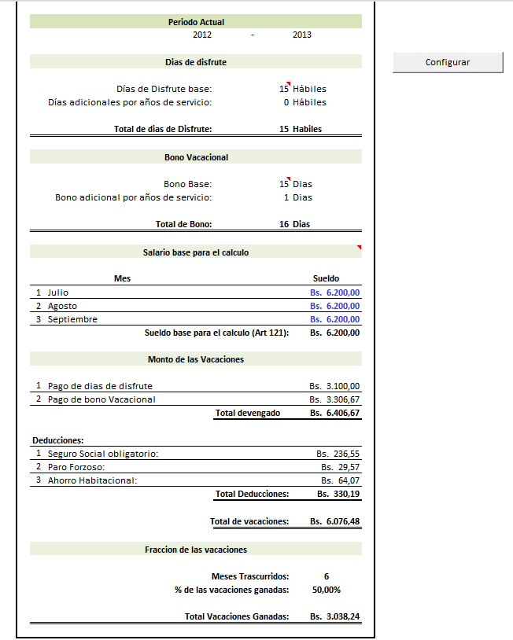

La columna de “Mes” va a iniciar siempre 3 meses antes del mes indicado en “fecha actual” en el menú “Main”.

En la columna de “Sueldo” se debe colocar el salario base que ganó el empleado en el mes correspondiente. En el cual vamos a tener 2 casos:

1. Con salario fijo: se repite el mismo salario en los 3 meses
2. Con salario variable: se colocan los 3 últimos salarios (Art 121) y se determina un promedio como sueldo mensual.

Para calcular de manera adecuada primero pulsamos sobre el botón “Configurar”, luego de ello nos va a salir un panel de configuración como se muestra abajo.

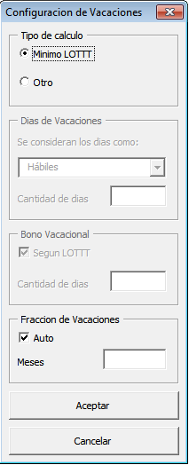

Allí vamos a indicar el tipo de cálculo, tenemos dos opciones:

“Mínimo LOTTT”: la hoja se ajusta al mínimo de días de disfrute y bono vacacional según la LOTTT 2012

“Otro”: en este podemos indicarle al programa cuantos días de disfrute queremos y si son hábiles o continuos, también podemos indicar los días de bono vacacionales que queremos.

Fracción de vacaciones: por defecto el programa calcula el monto de las vacaciones acumuladas en el periodo actual (por ejemplo un empleado que entró en marzo del 2011, en marzo de 2012 ya cumplio y disfruto sus vaciones, pero para el mes de Septiembre de 2012 tendrá 1 año y 6 meses en la compañía, por lo que la fracción de la vacaciones del periodo Marzo 2012 a Marzo 2013 es 50%)

Si quiere que el programa le de el monto completo por un año de vacaciones coloque 12 en la casilla “meses”, si el trabajador no disfruto de las vacaciones del periodo anterior sume 12 meses mas los meses que pasaron del periodo actual (en el ejemplo del empleado que entro en Marzo de 2011 seria año y medio, es decir 18 meses)

Cuando ya tengamos listo nuestro modo de cálculo, pulsamos Aceptar.

## Liquidación

### Tabla comparativa entre la LOT y la LOTTT

|  |  |  |
| --- | --- | --- |
| **Beneficio** | **LOT** | **LOTTT** |
| **Prestaciones** | 5 días por mes trabajado a partir del 3er mes.  Adicional 2 días de salario por cada año trabajado, hasta un total de 30 dias. | 15 días de sueldo (el último devengado) cada trimestre.  Adicional 2 días de salario por cada año trabajado, hasta un total de 30 dias. |
| **Utilidades** | Minimo 15 dias  Máximo 120 dias | Mínimo 30 días  Máximo 120 dias |
| **Vacaciones** | Días de disfrute: 15 hábiles más 1 adicional por año hasta un total de 30 días hábiles.  Bono vacacional: 7 días más 1 adicional por año de servicio hasta un total de 30 días. | Días de disfrute: 15 hábiles más 1 adicional por año hasta un total de 30 días hábiles.  Bono vacacional: 15 días más 1 adicional por año de servicio hasta un total de 30 días. |
| **Preaviso** | Dependiendo de la antigüedad | No Aplica |

# 

# 

# Ejemplos de Cálculo

|  |
| --- |
| **Advertencia** |
| La hoja de cálculo tiene datos de ejemplo, procure verificar que los ha borrado y colocados los datos según su caso. |

## Ejemplo 1: Renuncia

Empleado: ingeniero

Tipo de contrato: tiempo indefinido

Fecha de Ingreso: 23/03/11

Fecha de Egreso 13/10/12

Días de utilidades: 90

Vacaciones: 30 días continuos, bono según LOTTT

Último sueldo: 6200 BsF

En este caso un ingeniero renuncia a su trabajo teniendo un contrato de tiempo indefinido o fijo, el ingeniero no dio preaviso, sin embargo el empleador no le debe descontar ningún monto puesto que la nueva LOTTT **no establece ningún tipo de sanción por no cumplir el preaviso**, eso aplica tanto a los empleados (en caso de renuncia) como a los empleadores (en caso de despido, siempre que sea justificado claro está).

Colocamos la fecha de entrada y salida del empleado en la hoja “Main”

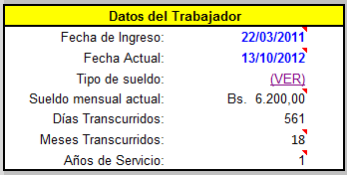

Antes de colocar el sueldo vamos a definir los días de las utilidades y las vacaciones, comenzamos por las utilidades, que en nuestro caso son 90 días (la ley establece un mínimo de 30 días como máximo hasta 120 días).

En la sección de utilidades pulsamos sobre “VER”



En “días de utilidades” colocamos 90

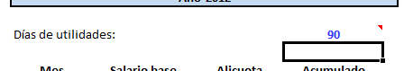

Ahora configuramos los días de vacaciones y el bono vacacional, para ello volvemos a “Main” y pulsamos sobre “ver” en la sección de vacaciones.



Ya en la hoja de vacaciones pulsamos sobre “configurar”

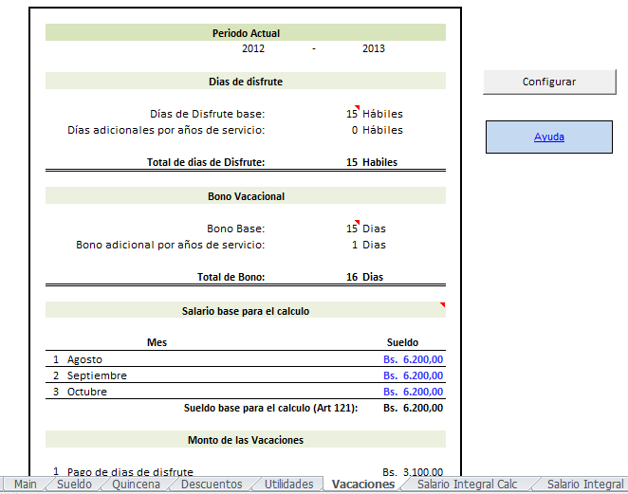

Nos sale el menu para configurar las vacaciones

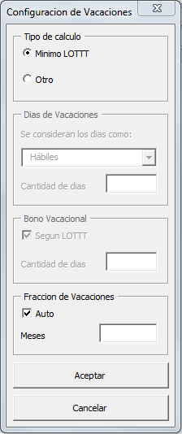

Como los beneficios del empleado de este ejemplo, difieren un poco del mínimo de la LOTTT, en “tipo de cálculo” colocamos “otro”,

Se nos va a activar el área de “Días de vacaciones” aquí vamos a colocar “Días continuos” puesto que en este ejemplo al empleado le dan 30 días seguidos de vacaciones.

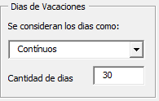

Ahora viene el bono vacacional, pero en este caso la compañía se rige por la LOTTT dando un bono mínimo de 15 días + 1 adicional por cada año. entonces dejamos marcado la casilla “Segun LOTTT”.

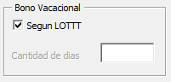

La configuración tiene una última casilla “Fracción de vacaciones”

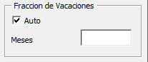

La hoja de cálculo por defecto asume que todos los periodos vacaciones fueron pagados y solo estaría calculando el correspondiente al actual. En este ejemplo el empleado entró el 23/03/11 y renunció el 13/10/12, quiere decir que tiene más de un año y por lo tanto el periodo vacacional 03/11 a 03/12 ya fue disfrutado y pagado, quedando pendiente la fracción desde 03/12 hasta 10/12 (que son 7 meses), dejando marcado “Auto” la hoja toma los meses transcurridos desde el mes en que nace el derecho a vacaciones del empleado (en este caso todos los marzos).

Si por ejemplo la persona no disfruto de las vacaciones entonces tendría 12 meses+7 meses =19 meses para la fracción de vacaciones, entonces desmarcamos “Auto” y colocamos en “meses” 19.

# 

# Preguntas frecuentes

## ¿Puedo modificar o alterar la hoja de cálculo?

Si, puede modificar las hojas a su gusto, estan bloqueadas pero no tienen clave, a excepción de la hoja “MAIN” y “About” que contienen los datos del autor. Si necesita modificar algún aspecto de la hoja MAIN envíe un correo a [fidelsmc@gmail.com](mailto:fidelsmc@gmail.com)

## ¿Como las desbloqueo?

Si tiene office 2007 o superior, pulse sobre “Revisar” y luego en “desproteger la hoja”.

## ¿Puedo usar la hoja en Libreoffice/openoffice u office para MAC OS?

No, lamentablemente no se puede usar la hoja de cálculo en esos sistemas ya que no son compatibles con el VBA, que el el lenguaje de fondo de los macros de la hoja.

## ¿Como se actualiza la hoja?

Aproximadamente los días 15 cada mes, se va a emitir una actualización de la hoja de cálculo, va a ser de esa forma por lo menos durante los 3 primeros meses desde su lanzamiento (Julio de 2012) luego se podrá bajar la frecuencia de las actualizaciones hasta 1 por mes o 1 cada 2 meses.

Para realizar la actualización simplemente pulse sobre el link en la hoja MAIN



Esto nos va a llevar a la zona de descarga en DROPBOX, alli hay una carpeta compartida donde se guardan las actualizaciones.

Pulsamos sobre el archivo de excel que dice calculos salariales...

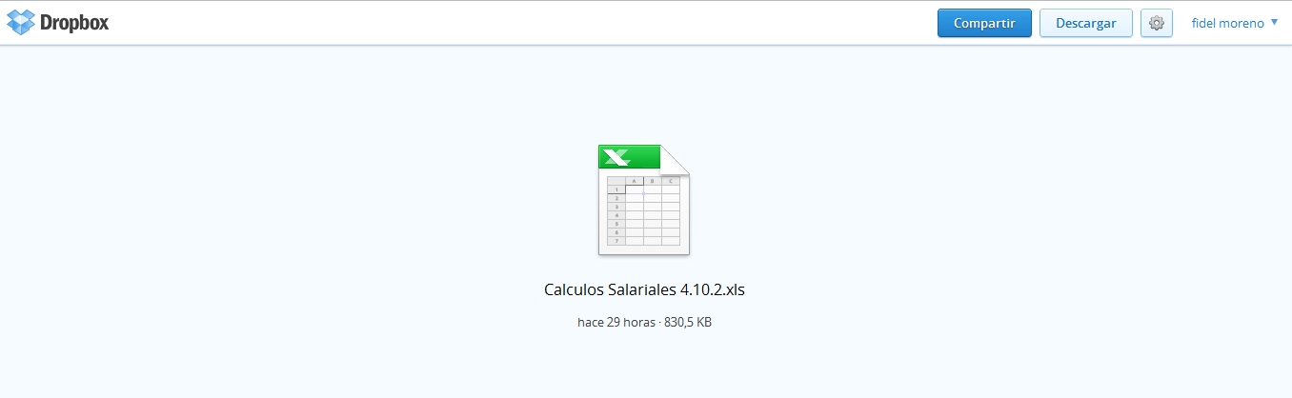

y finalmente sobre DESCARGAR.

# 

# 

# Solución de problemas

## No puedo modificar el “Sueldo mensual actual”

A partir de la version 4.5 ya no se puede modificar directamente, ahora debe configurar el sueldo en “Tipo de sueldo” pulse sobre “VER”

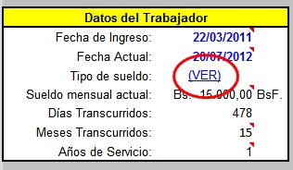

Allí va a configurar su sueldo dependiendo de si es Diario, Semanal, Quincenal o mensual

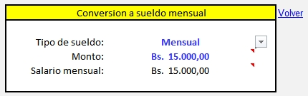

## La hoja de cálculo muestra caracteres ###### en las celdas

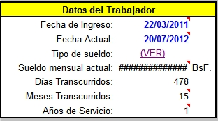

Significa que el número que se intenta mostrar en muy grande para la celda, en ese caso intente modificar el ancho de la columna, las hojas están bloqueadas pero tiene la clave en blanco, usted puede retirar la protección de todas la hojas menos de la primera (MAIN) para su modificación.

## La hoja muestra el error #¿NOMBRE?

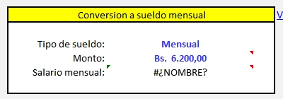

Este error ocurre cuando los macros NO están activados, si tiene Office 2007 puede que le salga un aviso en la barra superior similar a este:



Pulse sobre “Habilitar Contenido” para activar la utilización de macros.

Si tienes una version antigua de Excel como la 97 o 2003 en este video puedes ver como activar los macros.

<http://www.youtube.com/watch?v=InpLE_QKQJo>

## Error, la celda debe estar posicionada en la columna de SUELDO

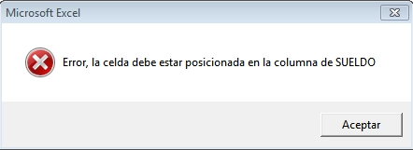

A partir de la versión 4.7 se incluye una calculadora de salario integral automatica, eso significa que puede copiar directamente el salario integral a la celda de la prestaciones, pero debe estar posicionada justo en una casilla de sueldo (columna F), como se muestra abajo.

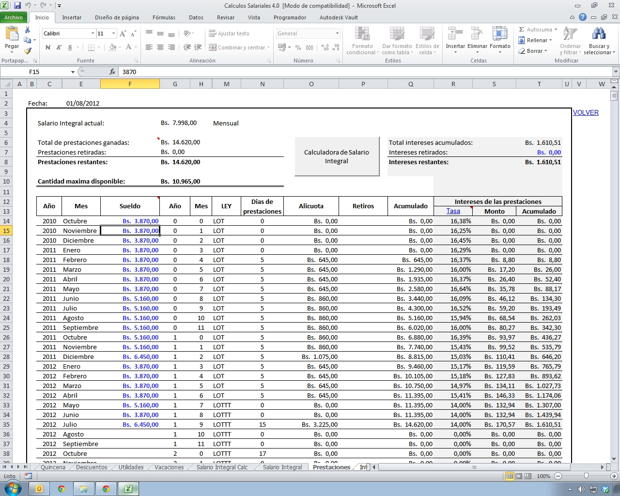

## En la hoja de cálculos de prestaciones las celdas me dan el error #VALOR

Es un error en la programación que se soluciono en la versión 4.9, simplemente debe descargar la nueva hoja e introducir los datos nuevamente.

## El monto de retiro debe ser expresado en números negativos

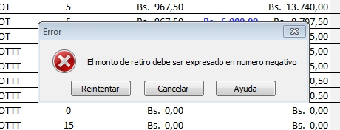

Para solucionar este problema simplemente debe anteponer el signo menos (-) a la cifra que está colocando como retiro.

## Las celdas en BsF, se muestran con un carácter |

Pulse el botón secundario sobre la celda que tiene el error, seleccione “formato de celdas...”, en la sección simbolo coloque “ninguno”.

# Bibliografía

Garay, Juan. Ley del trabajo de 2012. Caracas:Corporaciónn AGR, S.C., 2012. Print.

"Ley Orgánica del Trabajo, los Trabajadores y Trabajadoras." Ley Orgánica del Trabajo, los Trabajadores y Trabajadoras. N.p., n.d. Web. 10 Sept. 2012. <http://www.lottt.gob.ve/>.

"Gaceta Oficial 393.276." Tribunal Supremo de Justicia. N.p., n.d. Web. 10 Sept. 2012. <www.tsj.gov.ve/gaceta/Mayo/752012/752012-3422.pdf#page=2>.

"Containfo." *Containfo*. N.p., n.d. Web. 17 Sept. 2012. <http://www.containfo.com>

# Lectura Adicionales

## Sobre el Preaviso en caso de renuncia o despido

[Ir al articulo](http://adf.ly/IkEnN)

## Estabilidad e inamovilidad

[Ir al articulo](http://adf.ly/IkEu1)

## Suspensión de la relación laboral

[Ir al articulo](http://adf.ly/IkQbh)

## Reducción de la jornada laboral

[Ir al artículo](http://adf.ly/IkR5O)

## Día adicional de Vacaciones por trabajar 6 días continuos

[Ir al](http://adf.ly/JLOYt) [Artículo](http://www.google.com/url?q=http%3A%2F%2Fadf.ly%2FJLOYt&sa=D&sntz=1&usg=AFQjCNGZSWOMroauZHANjgrJ2L76ea8Apw)

## Soy “Papá embarazado” y me despidieron del Trabajo

[Ir al Artículo](http://adf.ly/M9h3Q)

## **Sábados trabajados no son feriados ni se pagan doble**

[Ir al](http://adf.ly/OTmYn) [Artículo](http://www.google.com/url?q=http%3A%2F%2Fadf.ly%2FOTmYn&sa=D&sntz=1&usg=AFQjCNEJeLH3X1OPhZSNvWyWC3ZNkRAqhg)

## Fases de aplicación de la Ley del Trabajo

[Ir al Artículo](http://adf.ly/OTnBu)

## Nuevo reglamento de la LOTTT información básica

[Ir al A](http://adf.ly/OmkXO)[rtículo](http://www.google.com/url?q=http%3A%2F%2Fadf.ly%2FOmkXO&sa=D&sntz=1&usg=AFQjCNE2CJ4aD13hiizpRPFAeU8vivmkRw)

# 